Conferencia internacional de Value Providers de B&R 2024
Los socios de automatización se reúnen en el campus de innovación y formación de B&R
Del 30 al 31 de enero de 2024, B&R organizará la primera conferencia internacional de Value Providers en su campus de innovación y formación de Eggelsberg, Austria. Bajo el lema "Crear valor para los fabricantes y resultados beneficiosos para los socios", el evento ofrece a los miembros del programa mundial de socios de B&R información exclusiva acerca de la estrategia de la empresa y sus últimos desarrollos, así como muchas oportunidades para intercambios valiosos con colegas, socios y expertos del sector.

De la digitalización a la descarbonización, pasando por la resiliencia y la reindustrialización, el mundo de la fabricación está experimentando múltiples y profundas transformaciones. "Para salvar la brecha entre las nuevas necesidades de los mercados actuales y el nuevo potencial de la tecnología actual, es necesario un nuevo paradigma de colaboración", declaró Joerg Theis, director ejecutivo de B&R. "Nos estamos alejando de las relaciones individuales, las cadenas de valor secuenciales y las mejoras incrementales para dirigirnos hacia un ecosistema de colaboración que multiplica el valor y ofrece una transformación real para las industrias y para la sociedad en su conjunto".
La comunidad internacional de Value Providers de B&R incluye a socios que han demostrado su experiencia trabajando con la tecnología de B&R en las áreas de ventas y distribución, asesoría, ingeniería e integración de sistemas. "Es un placer poder dar la bienvenida esta semana a nuestros socios en nuestro maravilloso campus y compartir dos días de conocimientos y networking", afirmó el anfitrión de la conferencia, Davide Pagliarulo, director internacional del canal de ventas de B&R. "Con charlas acerca de la estrategia de B&R y las últimas tendencias del mercado, una mesa redonda del sector y ponencias exclusivas en las que se mostrará la tecnología más avanzada, se trata de una cita ineludible para cualquiera que desee mantenerse a la vanguardia en el cambiante mundo de la automatización".

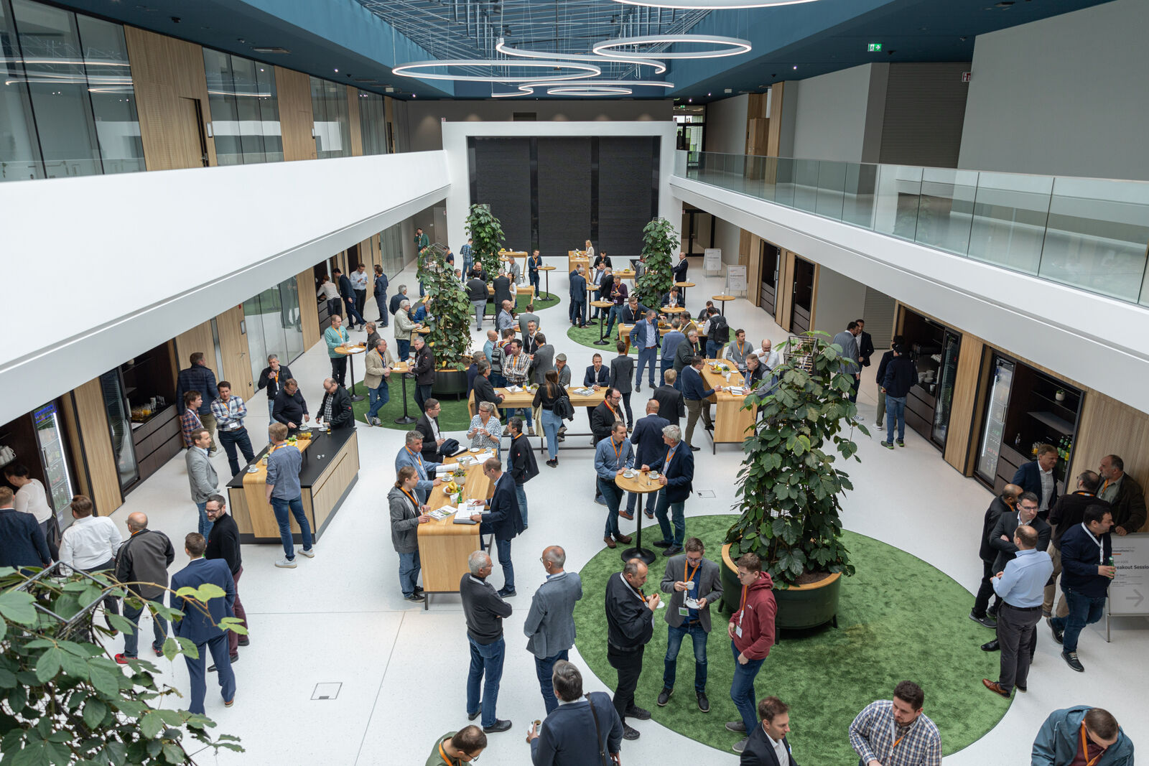
Los socios de automatización se reunirán en el campus de innovación y formación de B&R para hablar acerca de tendencias y estrategias, compartir ideas y sugerencias. (Fotografía: B&R)
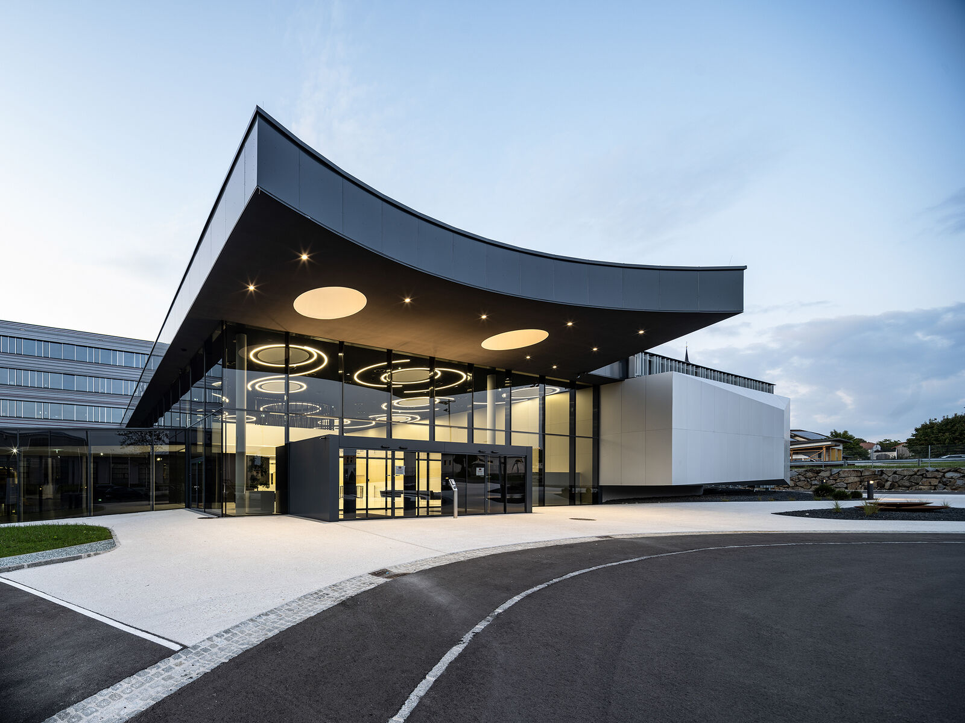
Nuevo campus de innovación y formación de B&R en Eggelsberg, Austria. (Fotografía: B&R)

Acerca de B&R
B&R, empresa perteneciente al Grupo ABB y con sede en Austria, es líder mundial en automatización industrial. B&R combina tecnología de vanguardia con ingeniería avanzada para proporcionar a usuarios de todos los sectores soluciones completas para la automatización de máquinas y fábricas, Motion Control, HMI y tecnología de seguridad integrada. El catálogo de productos se completa con estándares de comunicación de IoT industrial que incluyen OPC UA, POWERLINK y openSAFETY. Gracias a su única herramienta de software Automation Studio, B&R redefine constantemente el futuro de la ingeniería de automatización. El espíritu innovador que mantiene a B&R a la vanguardia de la automatización industrial está impulsado por el compromiso de simplificar los procesos y superar las expectativas de los clientes.Para más información, visite www.br-automation.com.
Para más información, visite www.br-automation.com.

